Galion 2021
Navn: xxxxxxx yyyyyy

Dette er et bevis for at have udfyldt rollen som Galion på SOSU Østjylland (Silkeborg afd.) for nye hovedforløbselever på uddannelsen til Social- og Sundhedsassistent.
Galionrollens overordnet formål er:
- At introducere nye hovedforløbselever til erhvervet og rollen som ansat samt elev i skole- og praktikperioder
- At skabe et godt ungdomsmiljø for nye medstuderende gennem sociale netværk og faciliterer rum til sparring herom i skole- og praktikperioder
- At styrke vekseluddannelsens overgang mellem skole- og praktikperioderne.
Galionen har efter endt forløb udviklet særlige kompetencer indenfor følgende områder:
- Planlægning af sociale og faglige forløb over længere tidsperioder
- Formidling af fagligt indhold i undervisning og sociale sammenhænge
- Relationsdannelse på tværs af sociologiske forhold og på tværs af årgange

Underskrift og stempel fra uddannelsesorganisation:

____________________________
Pernille Wiinblad Jensen
Afdelingsleder for hovedforløbet
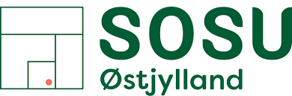
på SOSU Østjylland, Silkeborg afd.

